**2 год обучения**

|  |  |
| --- | --- |
| 1 | Баранов Денис |
| 2 | Берсанова Анастасия |
| 3 | Булгаков Дмитрий |
| 4 | Голева Екатерина |
| 5 | Григорьев Семен |
| 6 | Грищенко Дарья |
| 7 | Исаханян Инна |
| 8 | Исаханян Лина |
| 9 | Кириенко Софья |
| 10 | Климова Алиса |
| 11 | Кривошеева Арина |
| 12 | Ларин Степан |
| 13 | Матвеенко Софья |
| 14 | Наумова Алина |
| 15 | Окладникова Яна |
| 16 | Панченко Даниил |
| 17 | Распопина Елена |
| 18 | Стольников Захар |
| 19 | Тарасова Полина |
| 20 | Татарникова Анастасия |
| 21 | Фещук Арина |
| 22 | Хадепкина Полина |
| 23 | Червинский Александр |
| 24 | Черноусова Анастасия |

Урок № 6 - 21.10.2020г. – 1ч.

**Тема:** Подготовка к контрольному уроку I четверти.

1. Повторите строение сонатной формы.

|  |  |  |  |
| --- | --- | --- | --- |
| ***Строение сонатной формы или сонатного Аllegro*** | | | |
| ***I раздел***  ***Экспозиция*** | ***II раздел***  ***Разработка*** | ***III раздел***  ***Реприза*** | ***Кода***  (дополнительный раздел) |
| *Звучат 4 основные музыкальные темы:*  Г.п. – главная партия.  Св.п. - связующая партия,  П.п. - побочная партия,  З.п. - заключительная партия | *Происходит развитие главной и побочной партий* | *Звучат 4 основные музыкальные темы:*  Г.п. – главная партия.  Св.п. - связующая партия,  П.п. - побочная партия,  З.п. - заключительная партия | *На усмотрение композитора* |

1. Повторите строение сюиты – из каких танцев она состоит и в каком порядке они исполняются?
2. Повторите весь теоретический материал про симфонию и ее строение.
3. Письменно ответьте на вопросы:

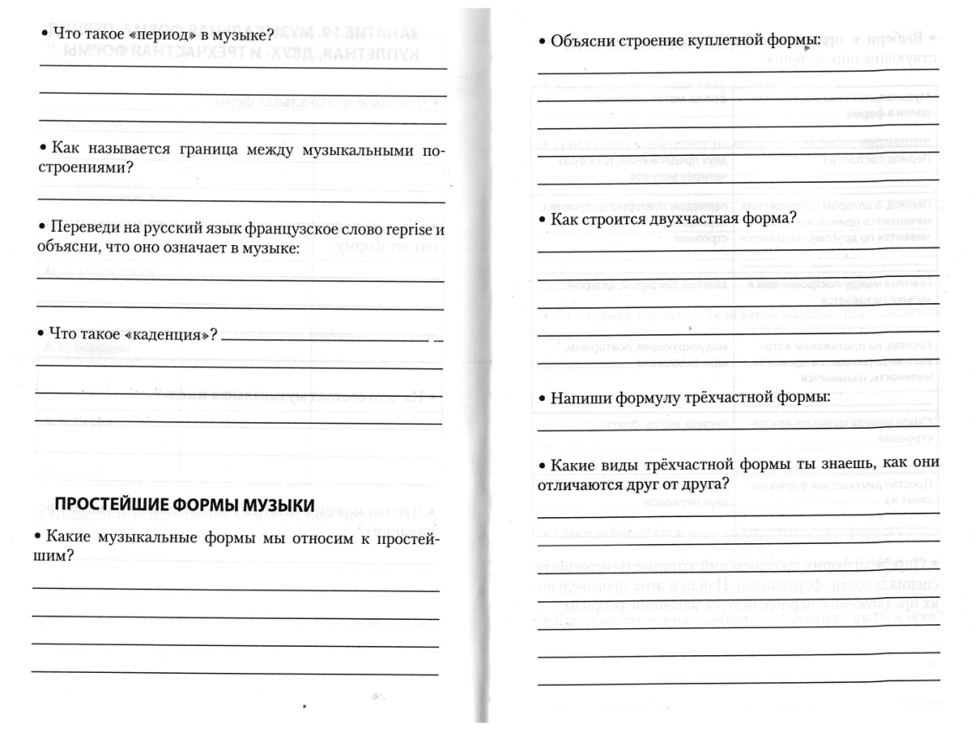

**Домашнее задание.** Повторение пройденного материала. Перейдите по ссылкам, прослушайте музыкальные фрагменты и приготовьтесь к контрольной музыкальной викторине. **Контрольный урок состоится на следующей неделе в ДМШ (центр или филиал) в очном формате!** Дату и время сообщу позже смс-сообщением или позвоню.

***Контрольная музыкальная викторина***

|  |  |  |  |
| --- | --- | --- | --- |
| № | Композитор | Название музыкального произведения | Музыкальная форма |
| 1 | Фридерик Шопен | Прелюдия № 20 до минор  <https://www.youtube.com/watch?v=QXhKVpzyO1o> | Одночастная |
| 2 | Петр Ильич Чайковский | Старинная французская песенка  <https://www.youtube.com/watch?v=ZgZAm5ijUmg> | Двухчастная |
| 3 | Роберт Шуман | Смелый наездник  <https://www.youtube.com/watch?v=6EhkyVFJ3xU> | Трехчастная |
| 4 | Русская народная песня | Светит месяц  <https://www.youtube.com/watch?v=aambrC486q8> | Вариации |
| 5 | Вольфганг Амадей Моцарт | Турецкое рондо  <https://www.youtube.com/watch?v=CnTMe1DiZBA> | Рондо |
| 6 | Людвиг ван Бетховен | Соната № 14  <https://www.youtube.com/watch?v=7hOafapx9wI> | Соната |
| 7 | Иоганн Себастьян Бах | Французская сюита № 2 до минор  <https://www.youtube.com/watch?v=A7u52VP8wFc> | Сюита |
| 8 | Франц Йозеф Гайдн | Соната Ре мажор <https://www.youtube.com/watch?v=0i3Xp6RweF0> | Сонатная |
| 9 | Людвиг ван Бетховен | Соната до минор <https://www.youtube.com/watch?v=5ecC-gf0Z98> | Сонатная |
| 10 | **Вольфганг Амадей Моцарт** | **Симфония № 40** (I часть)  <https://www.youtube.com/watch?v=XFvphQI-URQ> | Сонатно-симфоническая |